Целевая программа МКУК «ТМЦБ»
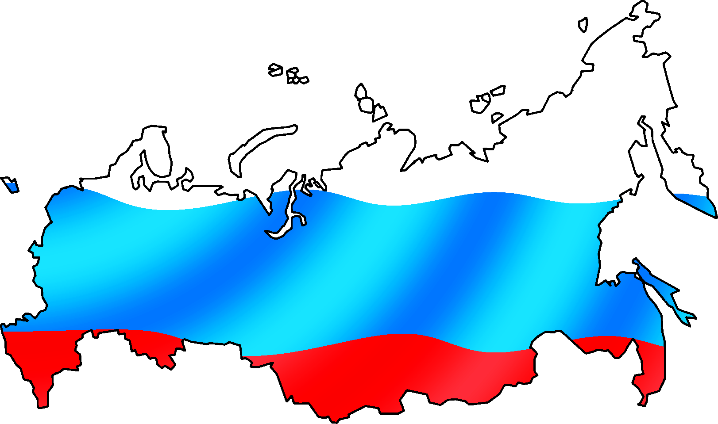
по развитию интереса к Российской истории
у подростков и молодёжи

с.Троицкое
2013г.

Цель программы: сформировать у подростков интерес к истории России, «малой родине» – Алтайскому краю.
Задачи программы:
- Изучение многовековой истории Отечества, героического прошлого различных поколений наших земляков.
-совершенствование работы по историко – патриотическому воспитанию юношества.
-повышение уровня грамотности, в вопросах экологии, права, межнациональных отношений, уважительное отношение к языкам, традициям и культуре других народов.
-привлечение к книге, чтению новых категорий индивидуальных и коллективных пользователей библиотеки.
Сроки реализации Программы: 2013 -2014 гг.
Финансовое обеспечение Программы:
Районный бюджет, внебюджетные средства.
Ожидаемые результаты
- Решение поставленных задач по патриотическому воспитанию позволит сформировать в молодёжной среде высокое гражданское самосознание, патриотическое отношение к Родине, уважение к её истории, культуре, традициям, укрепить духовное и физическое здоровье молодого поколения.
- Укрепится значимость библиотек для разных категорий населения, в том числе молодёжи, утвердится авторитет книги, чтения.

Формирование книжного фонда: его раскрытие.
1  2  3  4  5  6  7  8 | Достижение соответствия состава библиотечного фонда целям  Программы и потребностям читателей; расширение видового состава  фонда с учётом нетрадиционных носителей информации.  Постоянное изучение рынка исторической литературы, учебной  научно-познавательной, энциклопедического, справочного характера.  Работа с периодическими изданиями  Создание фонда аудиозаписей, компакт – дисков, видеофильмов  Оформить в читальном зале библиотеки исторический уголок «О доблести,  о подвигах, о славе»  Оформить картотеку индивидуальной информации: «История: люди и время»  Оформить папку «Герои – земляки» (герои Советского Союза, Герои России,  герои Соц. труда)  Оформить тематические полки:  -история в лицах  - исторические романы  - «Подвигу жить вечно»  - рассказы о Руси  -новые книги по истории (картотека) | весь  период  2013-  2014г.  январь | биб-ф  ОКиО  ч/з

Мероприятия, направленные на развитие интереса к Российской истории у юношества, поддержку высокого статуса книги и чтения.
 | Название мероприятия | исполнитель | срок исполнения
1 | Проведение анкетирования «Книга в твоей жизни» | Библиотека, школа,  АГППК | январь
2 | Акция «Лучший читатель года среди юношества» | Библиотека | январь
3 | Час памяти «подвиг Ленинграда» | Библиотека | январь
4 | Неделя юного патриота | Библиотека | ежегодно
5 | Встреча поколений «Герои Афганистана» |  | Февраль  ежегодно
6 | Викторина «Кто есть кто в истории России» |  | Февраль
7 | Исторический марафон «400 лет дому Романовых» |  | Март
8 | Неделя науки и техники:  -обзор –беседа серии книг«Сто великих»  -книжная выставка «Ими гордится Россия»  -информационный час «Наш земляк М. Калашников» |  | Апрель
9 | Неделя Славы:  -книжная выставка «Есть память, которой не будет конца»  - выставка –кроссворд «В памяти народной»  Поэтическая гостиная «О друзьях товарищах» (алтайские поэты овойне)  Музыкальный час «Песни, рождённые на войне»  -акция «Поздравим ветерана» | Библиотека | ежегодно
10 | Дни информации, информационные часы «Наши главные символы» | Библиотека
11 | Цикл мероприятий «Литературные юбилеи года» | Библиотека | ежегодно
12 | Видеосалон + книжная выставка «Прочитали книгу –посмотрите фильм»
13 | Проведение Дней славянской письменности и культуры «Лишь слову жизнь дана» |  | май
14 | Проведение дней краеведческой книги:  - Книжное кафе «Дегустация литературных новинок»  - Литературное казино «Алтайская поэзия: на юбилейной волне» |  | март
15 | Цикл книжных выставок, обзоров новинок литературы «Лучшие книги –юношеству» |  | весь период
16 | Проведение конкурсов, семейных программ: День семьи, день отца, день матери |  | весь период
17 | Обзоры периодики «Газеты и журналы в нашей жизни» |  | весь период
18 | Выставка- просмотр для родителей «Семью сплотить сумеет мудрость книг»
19 | Проведение мероприятий по эстетическому воспитанию, воспитанию художественного вкуса  -заочное путешествие по залам Третьяковской галереи (120 –летию открытия для посещения)  -литературный час «Прямой разговор с читателем  (к 90-летию Э.Асадова) |  | весь период
20 | Исторические часы, исторические чтения  -День народного единства «Наши главные праздники»
21 | Неделя экологии, охраны природы  -экочас «Чудесный мир природы Алтая»  -видеотека «Зелёная страна» (фильмы о природе)  - познавательная викторина «Спорт нужен миру»  (навстречу Олимпиаде в Сочи в 2014 г.) |  | весь период  сентябрь  июнь  апрель
22 | Обзоры новых исторических книг в газете «На земле Троицкой»  - новинки краеведения |  | весь период  март
23 | Викторины, конкурсы:  -история в лицах «Кто есть кто в русской истории»  -викторина «Знаешь ли ты?» |  | 2013-2014 гг.
24 | Дни воинской славы России. Календарь знаменательных дат. |  | весь период
25 | Проведение комплекса мероприятий, связанных с правовой грамотностью населения |  | весь период
26 | Вечера «Лучшие друзья моей души» (книга в моей жизни) |  | май-декабрь
27 | Видеочас «Страна тюльпанов ветреных мельниц» к году голландской культуры в России |  | ноябрь  2013

